TopKa - bestsellery księgarni TaniaKsiazka.pl - lipiec 2023
Zestawienie najchętniej kupowanych tytułów w księgarni TaniaKsiazka.pl TopKa ponownie otwiera seria “Rodzina Monet” Weroniki Anny Marczak.

Historia Hailie Monet to od kilku miesięcy najczęstszy wybór klientów księgarni TaniaKsiazka.pl - lipcową TopKę również rozpoczyna 5 tomów cyklu “Rodziny Monet”. Zmiany widać na kolejnych pozycjach zestawienia, gdzie na trzech kolejnych miejscach znalazło się wznowienie “Trylogii winnych” autorstwa Mercedes Ron.

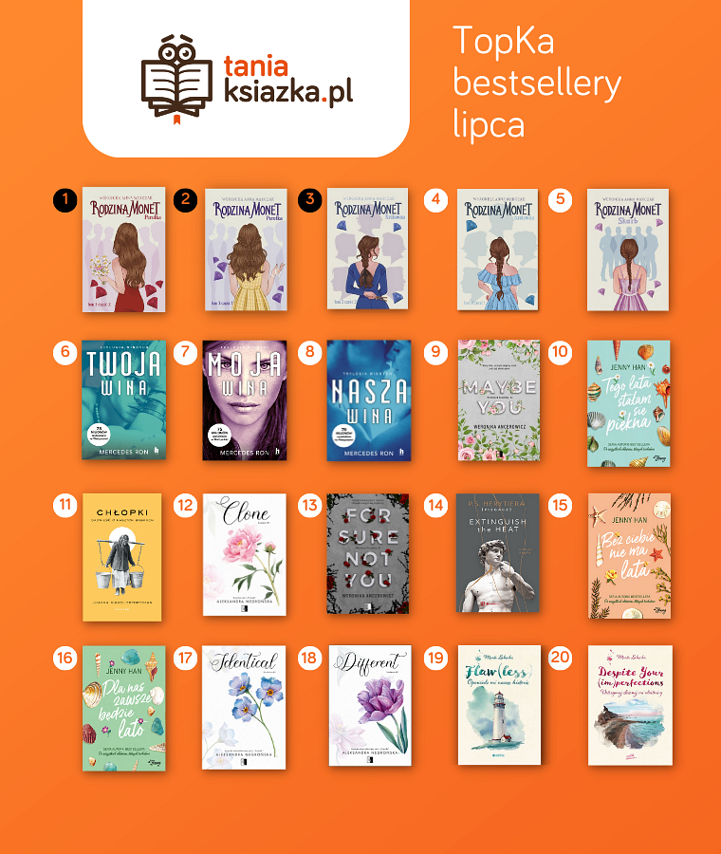
Oczywiście tomy “Rodziny Monet” to również najchętniej kupowane książki kategorii “Literatura dla młodzieży”. W pierwszej dziesiątce znalazły się jeszcze książki dwóch autorek - dwa tomy serii „Westwood Academy” i cykl “Lato” Jenny Han.
TopKę w kategorii książek obyczajowych otwierają tomy wznowionej “Trylogii winnych” argentyńskiej pisarki Mercedes Ron. Tuż za nią “Clone” - pierwszy tom serii “Students” - Aleksandry Negrońskiej, a na piątym miejscu najnowszy tytuł “Trylogii Hell” - “Extinguish the Heat. Runda piąta” autorstwa Katarzyny Barlińskiej posługującej się pseudonimami P.S. HERYTIERA i Pizgacz.
TopKę kategorii “Literatura faktu, reportaż” otwiera publikacja Joanny Kuciel-Frydryszak “Chłopki. Opowieść o naszych babkach", która pokazuje życie wiejskich kobiet z przełomu XIX i XX wieku. Drugie miejsce zajmuje Tomasz Piątek z książką “Wielkie Łowy Kaczyńskiego. 1995-2023”, która jest kontynuacją bestsellera “Kaczyński i jego pajęczyna”. Na trzecim miejscu „Dziewczyny z Dubaju 2” Piotra Krysiaka, czyli kontynuacja bestsellerowej powieści.

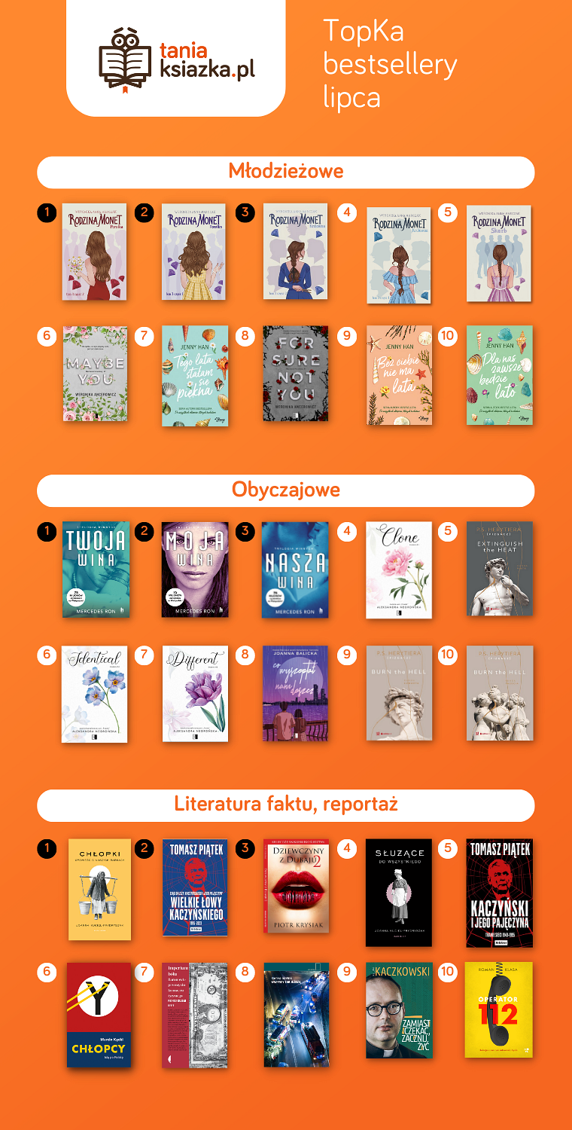
Dane najlepiej sprzedających się tytułów w lipcu pochodzą ze sklepów stacjonarnych i księgarni on-line należących do TaniaKsiazka.pl.
Sprawdź pełne zestawienie TopKa TaniaKsiazka.pl.

